城镇企业职工养老保险与城乡居民基本养老保险转移事项办理服务指南

一、实施机关
博湖县人力资源和社会保障局
二、实施依据
城乡养老保险制度衔接暂行办法宣传提纲
三、受理条件
参保人员户口迁居疆外的，可向转入地社保机构提出转入申请，转出地社保机构信息由转入地社保机构通过部转移系统查询获取。参保人员户口迁居疆外的，可向转入地社保机构提出转入申请，转出地社保机构信息由转入地社保机构通过部转移系统查询获取。参保人员户口迁居疆外的，可向转入地社保机构提出转入申请，转出地社保机构信息由转入地社保机构通过部转移系统查询获取。参保人员户口迁居疆外的，可向转入地社保机构提出转入申请，转出地社保机构信息由转入地社保机构通过部转移系统查询获取。
四、办理材料
1、线上办理的，申请人根据系统提示录入相关信息。
2、现场办理的，申请人应提供以下材料：
①参保人社会保障卡或其他有效身份证原件；
②委托他人办理的应提供委托人的社会保障卡或其他有效身份证件复印件、被委托人社会保障卡或其他有效身份证件原件。

五、办理流程图

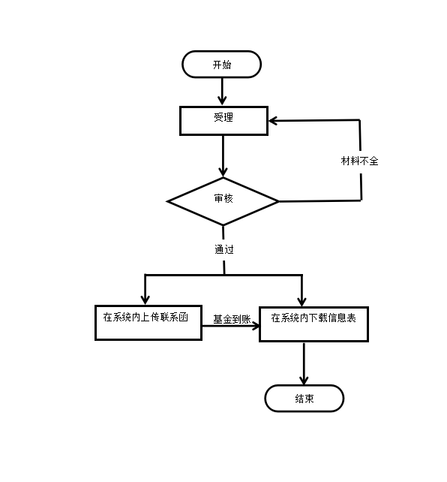

六、办理时限
15个工作日
七、收费标准
不收费
八、办理地址：博湖县行政服务中心社会保险综合服务窗口
联系电话：0996-6929085，0996-6623536
九、办理时间：星期一至星期五（法定节假日除外）
上午10：00-14：00 下午：16：00-20：00
十、常见问题：
问：本人现在灵活就业参加企业职工养老已缴15年，也达到法定退休年龄，以前乡镇缴纳的城乡居民养老怎么处理？
答：参加城镇职工养老已缴满15年，到达法定退休年龄的可以把城乡居民养老保险转移到职工养老。如果城乡养老缴费已满法定退休年龄，职工养老未满15年，在城乡养老申请待遇的可以把职工养老转移到城乡养老。两个险种互转的金额累计计算，缴费年限不累计。

